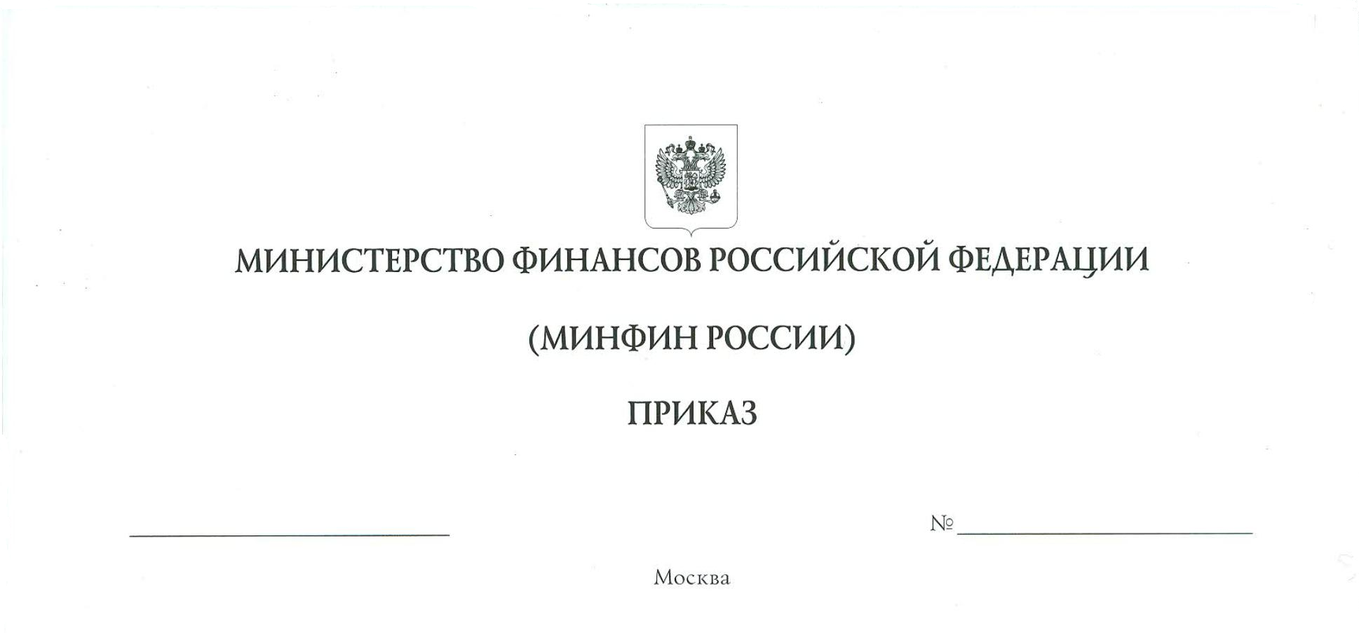
О внесении изменений в приложение № 2 к приказу Министерства финансов Российской Федерации от 10 декабря 2021 г. № 557

В соответствии с частью 3 статьи 30 Федерального закона от 31 июля 2020 г.
№ 248-ФЗ «О государственном надзоре и муниципальном контроле в Российской Федерации» и абзацем первым пункта 1 Положения о Министерстве финансов Российской Федерации, утвержденного постановлением Правительства Российской Федерации от 30 июня 2004 г. № 329, п р и к а з ы в а ю:

внести в приложение № 2 к приказу Министерства финансов Российской Федерации от 10 декабря 2021 г. № 557 «Об утверждении индикативных показателей федерального государственного пробирного надзора и индикативных показателей постоянного государственного контроля (надзора) в отношении организаций, осуществляющих сортировку, первичную классификацию и первичную оценку драгоценных камней» следующие изменения:

1. В пункте 1 слова «ежегодно утверждаемыми Минфином России» заменить словами «ежегодно утверждаемыми Гохраном России».

2. Пункт 10 изложить в следующей редакции:

«10) количество объявленных предостережений, в отношении которых организациями приняты меры по обеспечению соблюдения обязательных требований;».

Министр А.Г. Силуанов

